**Генерация открытого SSH ключа Linux**

Как отмечалось ранее, многие Git-серверы используют аутентификацию по открытым SSH-ключам. Для того чтобы предоставить открытый ключ, каждый пользователь в системе должен его сгенерировать, если только этого уже не было сделано ранее. Этот процесс аналогичен во всех операционных системах. Сначала вам стоит убедиться, что у вас ещё нет ключа. По умолчанию пользовательские SSH ключи сохраняются в каталоге ~/.ssh домашней директории пользователя. Вы можете легко проверить наличие ключа зайдя в этот каталог и посмотрев его содержимое:

$ cd ~/.ssh

$ ls

authorized_keys2 id_dsa known_hosts

config id_dsa.pub

Ищите файл с именем id_dsa или id_rsa и соответствующий ему файл с расширением .pub. Файл с расширением .pub — это ваш открытый ключ, а второй файл — ваш приватный ключ. Если указанные файлы у вас отсутствуют (или даже нет каталога .ssh), вы можете создать их используя программу ssh-keygen, которая входит в состав пакета SSH в системах Linux/Mac, а для Windows поставляется вместе с Git:

$ ssh-keygen

Generating public/private rsa key pair.

Enter file in which to save the key (/home/schacon/.ssh/id_rsa):

Created directory '/home/schacon/.ssh'.

Enter passphrase (empty for no passphrase):

Enter same passphrase again:

Your identification has been saved in /home/schacon/.ssh/id_rsa.

Your public key has been saved in /home/schacon/.ssh/id_rsa.pub.

The key fingerprint is:

d0:82:24:8e:d7:f1:bb:9b:33:53:96:93:49:da:9b:e3 schacon@mylaptop.local

Сначала программа попросит указать расположение файла для сохранения ключа (.ssh/id_rsa), затем дважды ввести пароль для шифрования. Если вы не хотите вводить пароль каждый раз при использовании ключа, то можете оставить его пустым или использовать программу ssh-agent. Если вы решили использовать пароль для приватного ключа, то настоятельно рекомендуется использовать опцию -o, которая позволяет сохранить ключ в формате, более устойчивом ко взлому методом подбора, чем стандартный формат.

Теперь каждый пользователь должен отправить свой открытый ключ вам или тому, кто администрирует Git-сервер (подразумевается, что ваш SSH-сервер уже настроен на работу с открытыми ключами). Для этого достаточно скопировать содержимое файла с расширением .pub и отправить его по электронной почте. Открытый ключ выглядит примерно так:

$ cat ~/.ssh/id_rsa.pub

ssh-rsa AAAAB3NzaC1yc2EAAAABIwAAAQEAklOUpkDHrfHY17SbrmTIpNLTGK9Tjom/BWDSU

GPl+nafzlHDTYW7hdI4yZ5ew18JH4JW9jbhUFrviQzM7xlELEVf4h9lFX5QVkbPppSwg0cda3

Pbv7kOdJ/MTyBlWXFCR+HAo3FXRitBqxiX1nKhXpHAZsMciLq8V6RjsNAQwdsdMFvSlVK/7XA

t3FaoJoAsncM1Q9x5+3V0Ww68/eIFmb1zuUFljQJKprrX88XypNDvjYNby6vw/Pb0rwert/En

mZ+AW4OZPnTPI89ZPmVMLuayrD2cE86Z/il8b+gw3r3+1nKatmIkjn2so1d01QraTlMqVSsbx

NrRFi9wrf+M7Q== schacon@mylaptop.local

Более подробное руководство по созданию SSH-ключей и конфигурации клиента на различных системах вы можете найти в руководстве GitHub на <https://docs.github.com/en/github/authenticating-to-github/generating-a-new-ssh-key-and-adding-it-to-the-ssh-agent>.

## Создание ключа SSH Windows

**Шаг 1** — Чтобы создать ключ SSH, откройте командную строку и введите команду, как показано ниже —

C:\−ssh-keygen

Появится запрос «Введите файл, в котором нужно сохранить ключ (//.ssh/id_rsa):», просто введите имя файла и нажмите клавишу ввода. Затем появится запрос на ввод пароля: «Введите кодовую фразу (пустой, без пароля):». Введите какой-нибудь пароль и нажмите ввод. Вы увидите сгенерированный ключ SSH, как показано на рисунке ниже —

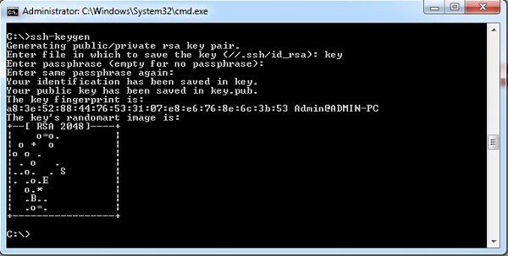

**Шаг 2** — Теперь войдите в свою учетную запись GitLab и выберите опцию « *Настройки»* .

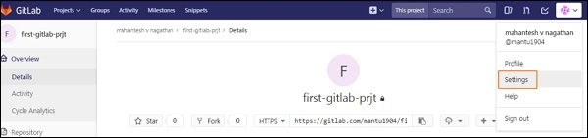

**Шаг 3** — Чтобы создать ключ SSH, нажмите вкладку Ключи SSH в левой части меню.

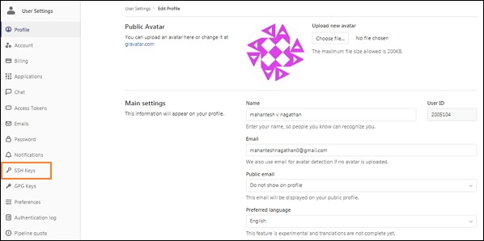

**Шаг 4** — Теперь перейдите на диск C, вы увидите файл с расширением *.pub,* который был создан на первом шаге.

GitLab SSH ключ

**Шаг 5** — Затем откройте файл *key.pub* , скопируйте ключ SSH и вставьте его в выделенное поле *ключа,* как показано на рисунке ниже —

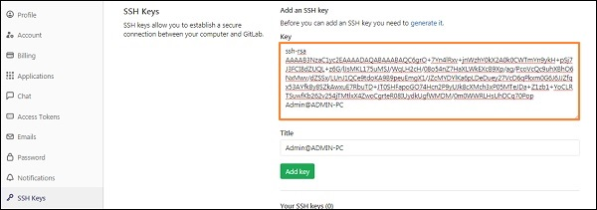

**Шаг 6** — Нажмите кнопку « *Добавить ключ»* , чтобы добавить ключ SSH в ваш GitLab. Вы увидите отпечаток пальца (это короткая версия ключа SSH), заголовок и дату создания, как показано на рисунке